

**Nombre de alumno: Angel Ernesto Muñoz Roblero**



**Nombre del profesor: José Mauricio padilla gomez**

**Nombre del trabajo: Alimentacion de aves en mexico**

**Materia: Zootecnia de aves**

**Grado: 6to**

**Grupo: A**

Comitán de Domínguez Chiapas a 1 de julio de 2025

**Sistema de proccion avícola**

Los sistemas productivos donde se alojan las aves pueden ser de tres tipos. El primer tipo se denomina **producción intensiva**, donde las aves permanecen alojadas en jaulas y están cubiertas todo el tiempo

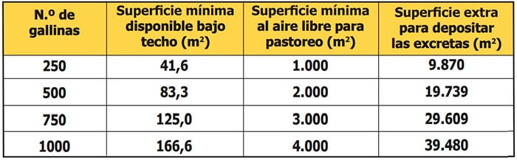

Sistemas intensivos

La inversión que debe hacerse en su infraestructura alta. El coste de las instalaciones es elevado y se destina para producciones a gran escala por la inyección económica requerida.

**Ventajas y producción**

Los sistemas intensivos o en jaula presentan también ventajas considerables.

La característica más destacable son sus altos índices productivos, presentando una producción de hasta 300 huevos/ave/año. Esta producción sobrepasa con la accesibilidad a la de otros sistemas. Otra ventaja destacable es que las aves es el crecimiento a mayor velocidad y tienen mejores índices de conversión alimenticia. Sumado a las anteriores, otra ventaja es la disminución drástica de las pérdidas por robo o depredadores en la zona, lo cual es un problema prevalente en otros sistemas.

También debe mencionarse que el sistema intensivo facilita el control y la prevención de las enfermedades parasitarias. Gracias al tipo de instalación donde se alojan las aves, se facilita la limpieza y desinfección constante, lo cual interrumpe los ciclos de los parásitos. Esto debe tenerse en cuenta por ejemplo en el caso de la Coccidiosis aviar. La Coccidiosis aviar tiene mayor presentación en zonas húmedas y su transmisión se facilita cuando se perpetúa en el ambiente. La [Coccidiosis aviar](https://www.veterinariadigital.com/post_blog/coccidiosis-aviar/) es tal vez la enfermedad parasitaria más importante de la [avicultura](https://www.veterinariadigital.com/) mundial actualmente (saenz, 2021)

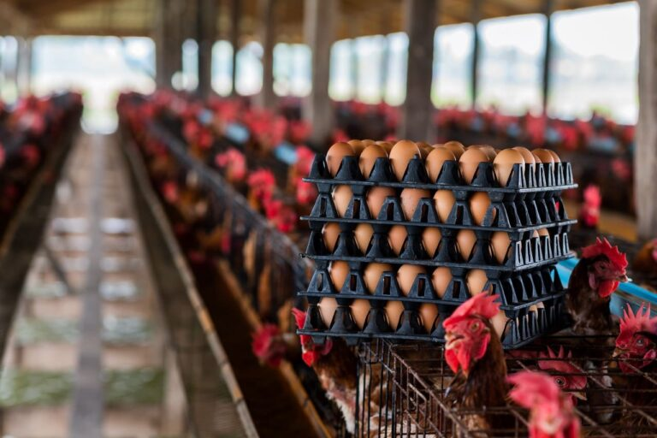

Sistema semi-intensivo

El sistema semiintensivo o de piso es un tipo de producción intermedia comparada con las otras. Por ejemplo, el costo de la infraestructura es moderado. Las aves tendrán tanto de espacio de pastoreo disponible como de instalaciones que les brinden cobertura, perchas, comederos y bebederos. Esto se traduce en una demanda de mano de obra moderada, pues requiere de personas que realicen mantenimiento de las instalaciones como manejo de las aves.

#### Dieta y manejo

Por otro lado, el costo de alimentación es mayor comparado con el pastoreo. No obstante, también permite el uso de plantas forrajeras como complemento en su alimentación. Sumado a esto, las pérdidas por robo o depredación son bajas.

Respecto a la producción, se considera también intermedia entre el sistema intensivo y el extensivo. Muestra de esto es una producción de huevo de 150 huevos/ave/año aproximadamente

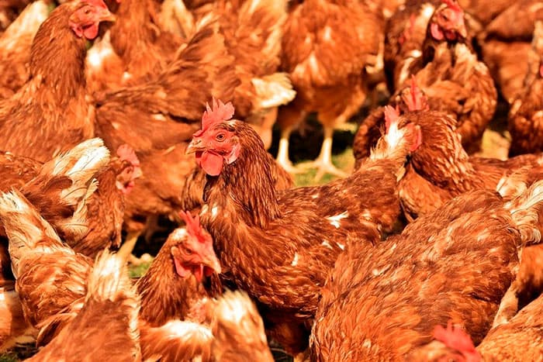

Sistema de producción extensivo

#### Instalaciones y ventajas

La inversión que debe hacerse en su infraestructura es bajo debido a que permanecen al aire libre. Simplemente se les garantiza una zona de pastoreo limpia, libre de suciedad o materiales extraños. Este tipo de sistema garantiza las libertades y el bienestar animal de las aves, permitiendo su comportamiento natural. Una de sus ventajas destacables está en una mejor percepción del público que adquiere estos productos.

Por otro lado, requiere de poca mano de obra debido a la baja infraestructura presente en el sistema. Sumado a esto, el costo de alimentación también se considera mejor ya que las aves ingieren alimentos del ambiente. Sin embargo, esto debe analizarse cuidadosamente porque este tipo de alimentación puede predisponer a la aparición de enfermedades como la Coccidiosis o helmintos. (saenz, 2021)

#### Dieta y manejo

Una de las ventajas del sistema extensivo o de pastoreo es que permite utilizar plantas forrajeras. Esto permite disminuir los costos asociados a alimentación al mismo tiempo que favorece el uso de plantas nativas de la región.

El sistema extensivo o de pastoreo permite la utilización de razas criollas o cruzadas. Este tipo de razas son menos especializadas en la producción, pero pueden otorgar ventajas respecto al ambiente donde estén gracias a su adaptación.

**Comederos y bebederos**

Los comederos y bebederos son elementos que siempre deben estar en cualquier sistema productivo avícola. Es importante brindar agua a disposición de las aves y alimento suficiente para cada una. Para esto es indispensable respetar la densidad poblacional máxima de cada sistema.

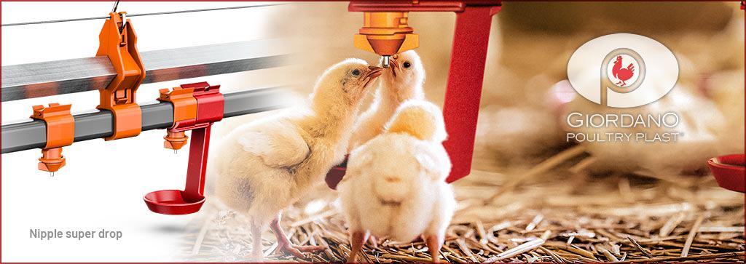*Bebederos de*[***Giordano Poultry Plast***](https://www.poultryplast.com/es/categorie-prodotti/)

**Pisos**

En el sistema extensivo el piso suele ser el medio natural donde las aves se alojan: desde tierra hasta una zona con pasto. En el sistema semiintensivo suelen usarse diferentes materiales como cáscara de arroz, viruta, aserrín, entre otras. El sistema intensivo utiliza la jaula. En cualquier caso, debe garantizarse el confort del ave y las condiciones de higiene óptimas para prevenir enfermedades. (saenz, 2021)

**Características de la alimentación en cada sistema**

**Sistemas Tradicionales (Extensivos o de traspatio)**

**Características:**

* + Bajo control técnico.
  + Alimentación basada en recursos locales y sobrantes domésticos.
  + Bajo costo, pero menor eficiencia productiva.

**Alimentacion típica:**

* + **Granos:** maíz, sorgo, trigo**.**
  + **Forrajes verdes:** alfalfa, pasto picado**.**
  + **Residuos domésticos:** cáscaras de frutas, restos de comida**.**
  + **Suplementos naturales:** lombrices, insectos, calcio de cáscara de huevo molida.

Sistemas Semi-Intensivos

**Características:**

* + Combinación de pastoreo libre y suplementación.
  + Mayor control que el tradicional.
  + Usado en granjas medianas.

**Alimentacion típica:**

* + Granos y harinas (maíz, soya, trigo).
  + Aporte de proteína vegetal/animal.
  + Minerales y vitaminas en polvo.
  + Acceso parcial a forraje o pastoreo.

**Sistemas Intensivos o Tecnificados**

* **Características:**
  + Control estricto de dieta, ambiente y producción.
  + Máxima eficiencia productiva.
  + Utilizados en producción industrial (pollos, ponedoras, pavos).
* **Alimentacion típica:**
  + Raciones balanceadas formuladas por nutricionistas.
  + Alimentos comerciales (pellets, harinas).
  + Suplementos sintéticos: aminoácidos, enzimas, prebióticos.
  + Ajustes nutricionales por edad y tipo de ave.

**Aditivos alimenticios comunes en la dieta de aves mexicanas**

Los aditivos son sustancias que se agregan intencionalmente a los alimentos y que no necesariamente contienen un valor nutricional

Los objetivos de incorporar aditivos en la ración de las aves son variados, entre ellos podemos mencionar:

* Satisfacer las necesidades alimentarias
* Mejorar las características del alimento o del producto final
* Asegurar el bienestar animal
* Mejorar los parámetros productivos
* Asegurar la salud intestinal a través de la incorporación, por ejemplo, de probióticos o coccidiostáticos
* Mejorar el color del producto final
* Disminuir el impacto negativo de la producción sobre el medio ambiente

Tipos de aditivos

**FITOGÉNICOS**

Los aditivos fitogénicos son compuestos derivados de plantas, como aceites esenciales y extractos herbales, que contienen propiedades antimicrobianas, antioxidantes y antiinflamatorias. Estudios han mostrado que su inclusión en la dieta avícola aumenta la mejora la digestibilidad y el rendimiento productivo.

**PROBIÓTICOS**

Los probióticos son microorganismos vivos que, administrados en cantidades adecuadas, confieren beneficios a la salud del huésped. En la avicultura, su uso ha mostrado mejoras en la salud intestinal y en la conversión alimenticia

**PREBIÓTICOS**

Los prebióticos son sustratos no digeribles que estimulan el desarrollo de bacterias beneficiosas en el tracto gastrointestinal. Su inclusión en la dieta avícola ha sido asociada con una mejora en la salud intestinal y en la eficiencia alimenticia.

**ENZIMAS**

Las enzimas exógenas, como las fitasas y las xilanasas, mejoran la digestibilidad de los nutrientes y reducen la viscosidad intestinal, ayuda el crecimiento y el bienestar de las aves. (uso de aditivos naturales en la alimentacion avicola )

**Retos y problemáticas actuales en la alimentación aviar**

**Costos de Insumos**

🔹 Problemática:

* **Elevado precio de granos** como maíz y soya, principales fuentes de energía y proteína.
* Aumento en costos logísticos, fertilizantes y energía que afectan la cadena de suministro.
* Dependencia de importaciones en muchos países, sujeta a variaciones cambiarias y geopolíticas.

🔹 Retos:

* Buscar **alternativas más económicas** sin comprometer la calidad nutricional.
* Establecer cadenas de suministro locales más estables.
* Reducir desperdicio y mejorar eficiencia alimenticia (con enzimas o formulación de precisión).

**.** Calidad de Materias Primas

🔹 Problemática:

* Variabilidad en la **calidad nutricional** de granos y harinas por mal almacenamiento o manipulación.
* Contaminación con **micotoxinas** (aflatoxinas, fumonisinas) en maíz y cereales.
* Dificultad en verificar la **trazabilidad** y autenticidad de insumos, especialmente en mercados informales.

🔹 Retos:

* Implementar **sistemas de control de calidad** y análisis de laboratorio regulares.
* Usar **adsorbentes de micotoxinas** en raciones si se sospecha contaminación.
* Fomentar la **certificación y regulación** de proveedores.

**Seguridad Alimentaria y Residuos**

🔹 Problemática:

* Uso indiscriminado de **antibióticos promotores de crecimiento** que puede generar residuos en carne y huevos.
* Presencia de **residuos químicos o contaminantes** (plaguicidas, metales pesados) en ingredientes mal procesados.
* Presión del consumidor y regulaciones sobre producción “limpia” y sin residuos.🔹 Retos:
* Transición a **estrategias de alimentación sin antibióticos**, usando probióticos, prebióticos y ácidos orgánicos.
* Control de calidad más estricto en materias primas y en agua de bebida.
* Adopción de buenas prácticas de producción (BPM) y trazabilidad.

**Propuestas o innovaciones en la alimentación avícola**

Alimentos Fermentados o Preprocesados

**El uso de fermentación sólida** de granos, forrajes o residuos con bacterias benéficas. Como el uso de **ensilaje de vegetales o forrajes verdes**.

Beneficios:

* Mejora la digestibilidad y absorción de nutrientes.
* Reduce factores antinutricionales (como fitatos o taninos).
* Puede actuar como prebiótico o probiótico.

La alimentación avícola enfrenta problemas crecientes relacionados con el costo de los insumos, la alimentacion y la sostenibilidad ambiental. En esto han surgido innovaciones prometedoras como el uso de insectos, residuos agroindustriales, fermentación de alimentos y aditivos funcionales (enzimas, probióticos y extractos naturales). Estas alternativas no solo ayudan a reducir costos y el impacto ambiental, sino que también mejoran la salud intestinal, la conversión alimenticia y el bienestar de las aves.

Sáenz, J. A. (2021, abril 14). Sistemas de producción avícola y alojamiento en gallinas ponedoras. Veterinaria Digital. <https://www.veterinariadigital.com/articulos/sistemas-de-produccion-avicola-y-alojamiento-en-gallinas-ponedoras/>

Uso de aditivos naturales en la alimentación avícola. (s.f.). Más Avicultura. [https://masavicultura.com/uso-de-aditivos-naturales-en-la-alimentacion-avicola](https://masavicultura.com/uso-de-aditivos-naturales-en-la-alimentacion-avicola/)